מעבדה מדידת נפח של הגופים

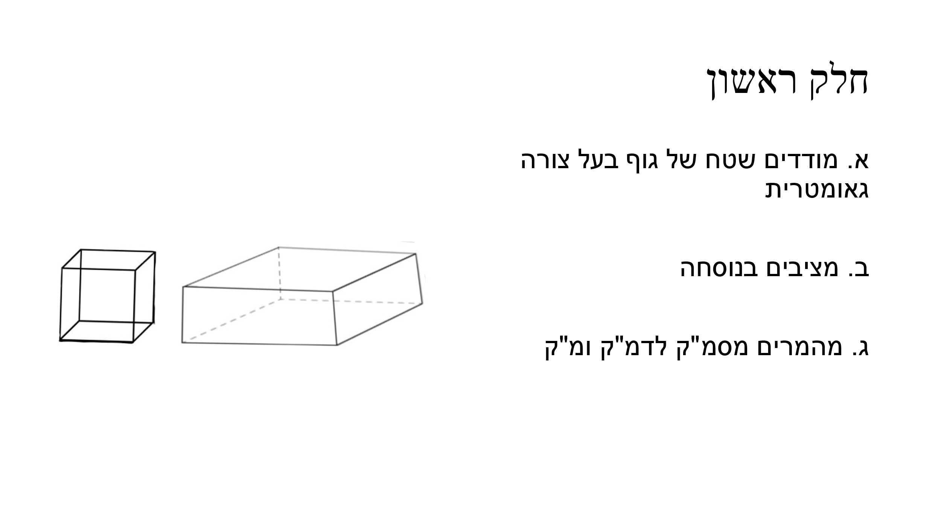

המשך הפעילות:

תחזרו על מדידת נפח של גוף באמצעות השקעתו במשורה רק הפעם תעבדו עם גוף בעל לא צורה גאומטרית

